

Škola | ZŠ Třeboň, Sokolská 296, 379 01 Třeboň
Autor | Mgr. Radka Škulaviková
Číslo | VY_12_INOVACE_1269
Název | Tradice Velikonoc očima Fr. Nepila
Téma hodiny | Velikonoční tradice
Předmět | Člověk ve společnosti
Ročník/y/ | 6.
Anotace | Materiál je zaměřen na rozvoj čtenářské a informační gramotnosti na vyhledávání základních velikonočních tradic v populárním beletristickém textu Františka Nepila.
Očekávaný výstup | Odpovídá na jednoduché otázky související velice úzce s textem vzpomínek spisovatele Františka Nepila. Čte text, vyhledává odpovědi na otázky. Vybírá z textu informace a získává ucelené základní povědomí o velikonočních zvycích v dřívější době.
Druh učebního materiálu | Pracovní list

Tradice Velikonoc očima Františka Nepila

Následující úkoly se vztahují ke krásnému vzpomínání výborného vypravěče a spisovatele s neopakovatelným hlasem Františka Nepila. Pracuj s textem v učebnici na str. 28.
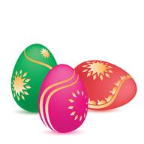

Kde spisovatel prožíval svátky jara?
…………………………………
Jak Nepil nazývá lidové zvyky? …………………………

Co dělaly děti na radu maminky na Květnou neděli?
…………………………………………………………

Co se dělo s kočičkami v kostele?
…………………………………………………..

Doma musely děti kočičku spolknout. Proč?
………………………………………………….

Který sváteční den se říká, že „zvony odletěly do Říma“?
……………………………………………..

Proč bylo v kostele na Velký pátek smutno?
…………………………………………………………….
…………………………………………………………….

Jak je označována Bílá sobota? …………………………..

Jak se jmenuje další sváteční den následující po Bílé sobotě?
…………………………………………

Který den byl pro malého Františka Nepila v dětství nejopravdičtějším o Velikonocích?

……………………………………………………

Vyhledej v textu, co všechno malý chlapec vykoledoval na babičkách, tetičkách nebo na mamince:

………………………………………………

………………………………………………

………………………………………………

Do čeho se dříve balila čokoládová vajíčka?

……………………………………

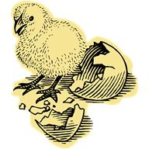



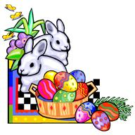



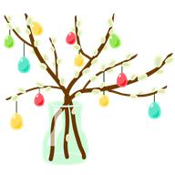

Zdroje:

DOSTÁLOVÁ, Radmila . Občanská výchova : pro 6. ročník základní školy . 1. . Olomouc : Olomouc, 2004. 135 s. ISBN 80-7182-137-3.

Obrázky:

www.office.microsoft.com

